Как голосовать через систему ЕИАС ЖКХ

Для того, что бы воспользоваться порталом ЕИАС для участия в ОСС необходимо иметь подтвержденную учетную запись в Госуслугах, войти при ее помощи в личный кабинет ЕИАС в приложении, которое можно скачать в Play Маркет для Android и в App Store для iOS.
1. Для регистрации на портале ЕИАС ЖКХ необходимо иметь подтвержденную учетную запись в Госуслугах.
2. Далее необходимо авторизоваться на портале ЕИАС ЖКХ с помощью ЕСИА (подтвержденная запись на портале Госуслуг). Для входа необходимо ввести логин и пароль Госуслуг.
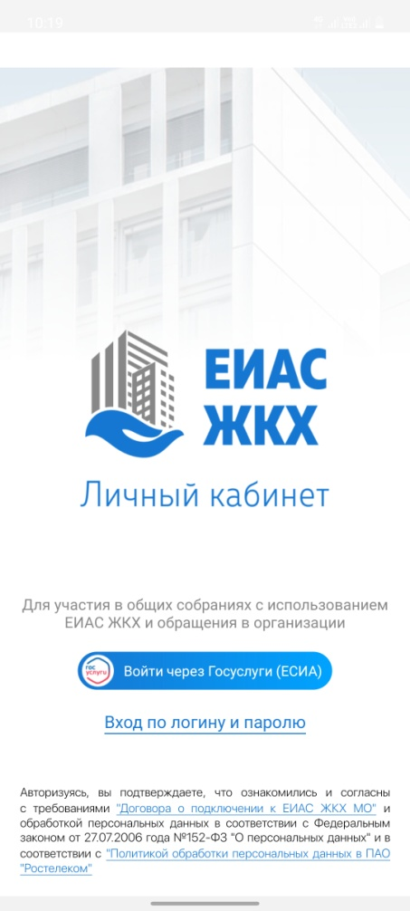
3. После авторизации в системе Вы попадаете в Личный кабинет гражданина. Выбираем вкладку «Собрание собственников»
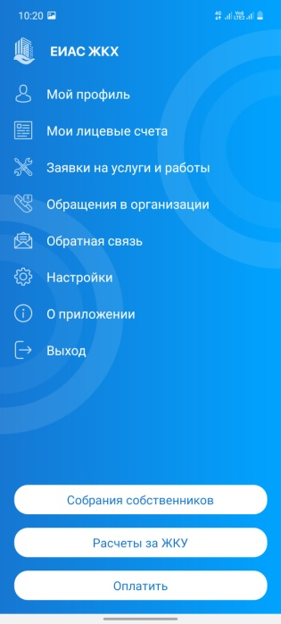
5. Следующим шагом является указание собственности.
Зачем нужно указывать собственность?
- После добавления собственности для жителей домов, в которых разрешено проведение ОСС с использованием ЕИАС ЖКХ, будет доступно:
- голосование
- заявка на организацию голосования в электронном виде
Для добавления собственности необходимо:
5.1 Добавить адрес собственности (без номера квартиры).
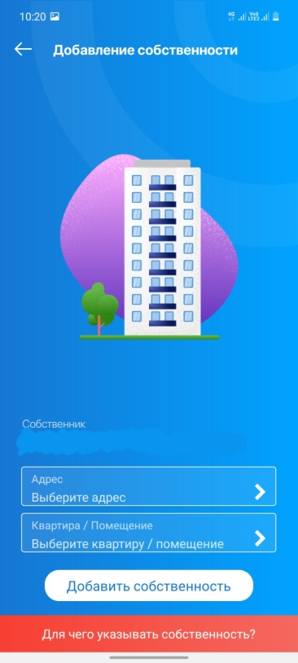

5.2 Добавить номер квартиры

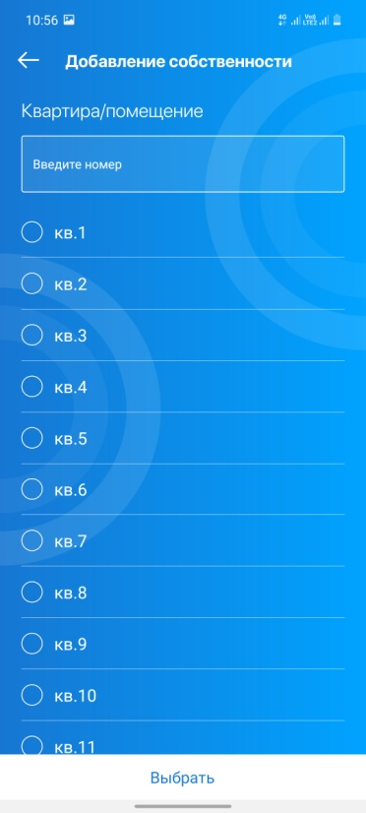

5.3. В случае, если информация о Вашей собственности отсутствует в системе, обратитесь, пожалуйста, в управляющую организацию.
6. 6. На этом подготовительный этап пройден. После выполнения данных шагов можно голосовать на ОСС, а так же инициировать ОСС, в системе ЕИАС ЖКХ.

